INF4705 – Analyse et conception d’algorithmes
TP1 – Automne 2018

Nom, prénom, matricule des membres | Ding, Yujia, 1801923  Chan, Ka Hin Kevin, 1802812
Note finale / 13 | 13

Informations par rapport à la correction
- Répondez directement dans ce document ODT avec LibreOffice. La correction se fait à même le rapport.
- Avant votre troisième séance de laboratoire, vous devez faire une remise électronique sur Moodle en suivant les instructions suivantes :
  - Le dossier remis doit se nommer matricule1_matricule2_tp1 et doit être compressé sous format zip.
  - À la racine de ce dernier, on doit retrouver :
    - Ce rapport sous format ODT.
    - Un script nommé tp.sh servant à exécuter les différents algorithmes du TP. L’interface du script est décrite à la fin du rapport.
    - Un fichier texte nommé emails.txt contenant le courriel de chaque membre de l’équipe.
    - Le code source et les exécutables.
- Vous avez le choix du langage de programmation utilisé mais vous devrez utiliser les mêmes langage, compilateur et ordinateur pour toutes vos implantations. Notez que le code et les exécutables soumis seront testés sur les ordinateurs de la salle L-4714 et doivent être compatibles avec cet environnement. En d’autres mots, tout doit fonctionner correctement lorsque le correcteur exécute votre script tp.sh sur un des ordinateurs de la salle.

Mise en situation
Ce travail pratique se répartit sur deux séances de laboratoire et porte sur l'analyse empirique et hybride des algorithmes. À la section 3.2 des notes de cours, trois approches d'analyse de l'implantation d'un algorithme sont décrites. Vous les mettrez en pratique pour des algorithmes de multiplication de matrices.

Implantation
Vous implanterez les algorithmes de multiplication de matrices conventionnel et diviser-pour-régner (algorithme de Strassen, section 4.4 des notes de cours). Vous ferez deux versions de ce dernier, avec et sans un seuil de récursivité déterminé expérimentalement par essai-erreur. Pour la version avec seuil de récursivité, les (sous-)exemplaires dont la taille est en deça de ce seuil ne seront plus résolus récursivement mais plutôt directement avec l’algorithme conventionnel. Assurez-vous que vos implantations sont correctes en comparant les résultats des trois algorithmes.

Jeu de données
Vous trouverez sur le site Moodle du cours un générateur de matrices. Ce générateur prend comme paramètres sur la ligne de commande N (la taille de la matrice sera 2N × 2N), le nom du fichier de sortie (par exemple ex_8.1 pour une première matrice avec N = 8), et le germe du générateur de nombres aléatoires. Le fichier généré débute avec la valeur de N sur la première ligne et les lignes suivantes correspondent aux lignes de la matrice où chaque nombre est séparé par une tabulation. Voici un exemple pour N = 2 :

2
1 3 2 1
0 1 2 2
3 3 3 1
3 0 1 1

Pour chaque valeur de N, générez cinq matrices que vous pourrez multiplier deux à deux, ce qui vous donnera dix exemplaires. Utilisez au moins cinq valeurs consécutives de N pour votre analyse; ce choix pourra varier d'une équipe à l'autre selon la qualité de vos implémentations.

Présentation des résultats
4 | / 4 pt

Tableau des résultats
Tableau 1 : Temps moyen d’exécution des algorithmes conventionnel, Strassen et StrassenSeuil
Algorithme | Taille d’exemplaire (2N) | Temps moyen (s)
Conventionnel | 16 | 0,005648971
Conventionnel | 32 | 0,010225224
Conventionnel | 64 | 0,096025276
Conventionnel | 128 | 0,768564534
Conventionnel | 256 | 6,387153101
Conventionnel | 512 | 87,66556027
Strassen | 16 | 0,103425288
Strassen | 32 | 0,704056191
Strassen | 64 | 5,146625996
Strassen | 128 | 23,55643506
Strassen | 256 | 150,0555441
Strassen | 512 | 933,5167753
Strassen avec seuil de récursivité  n0 = 256 | 16 | 0,001397324
Strassen avec seuil de récursivité  n0 = 256 | 32 | 0,010672069
Strassen avec seuil de récursivité  n0 = 256 | 64 | 0,111737084
Strassen avec seuil de récursivité  n0 = 256 | 128 | 0,872360826
Strassen avec seuil de récursivité  n0 = 256 | 256 | 5,625048995
Strassen avec seuil de récursivité  n0 = 256 | 512 | 41,07317834

Tests de puissance
Figure 1 : Test de puissance pour l’algorithme conventionnel
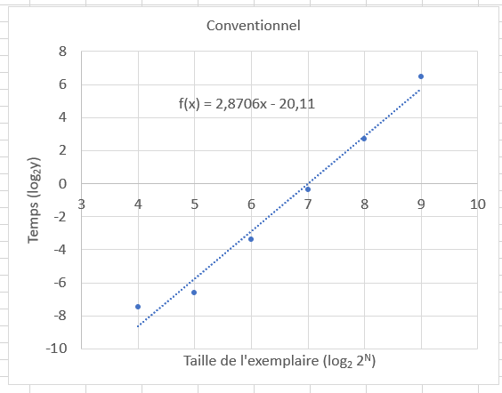
Figure 2 : Test de puissance pour l’algorithme Strassen
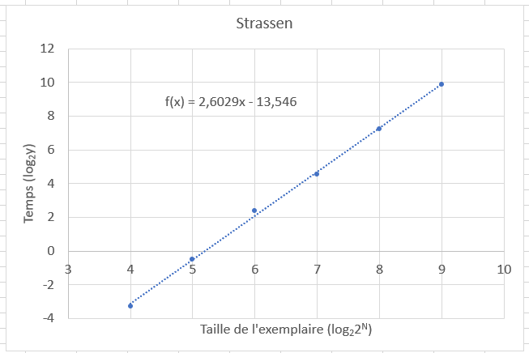

Figure 3 : Test de puissance pour l’algorithme StrassenSeuil

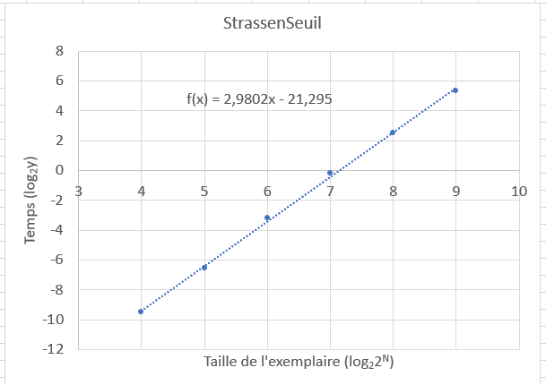

Test du rapport
Figure 4 : Test du rapport pour l’algorithme conventionnel avec temps / n3
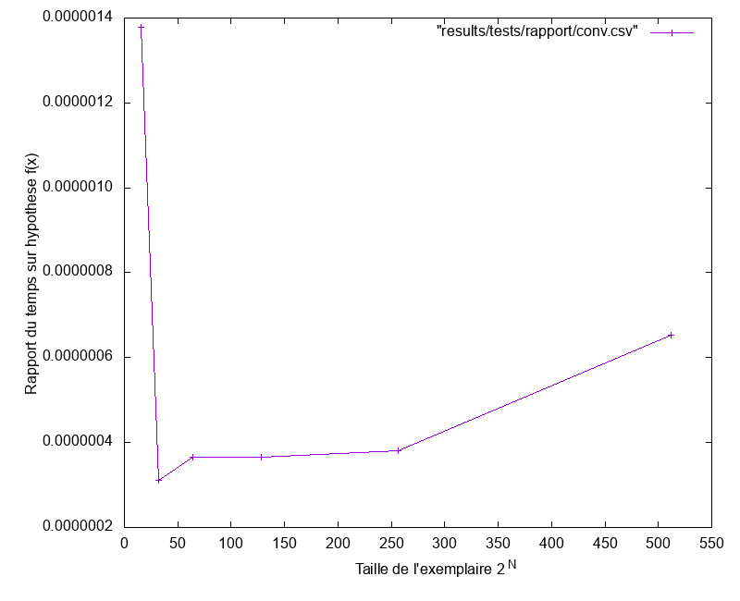
Figure 5 : Test du rapport pour l’algorithme Strassen avec temps / n2,807355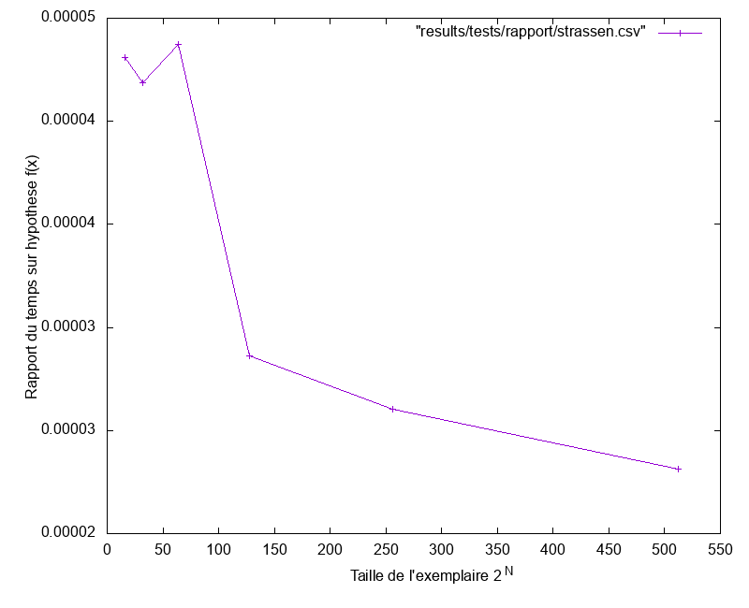

Figure 6 : Test du rapport pour l’algorithme StrassenSeuil avec temps / n2,807355
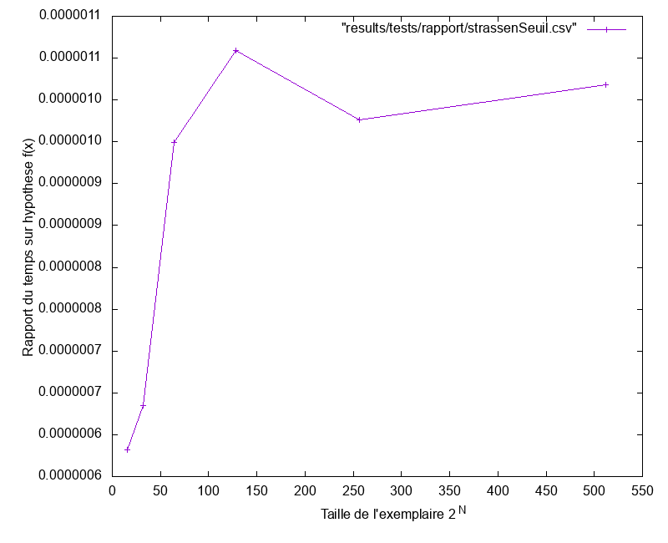

Test des constantes

Figure 7 : Test des constantes pour l’algorithme conventionnel avec n3

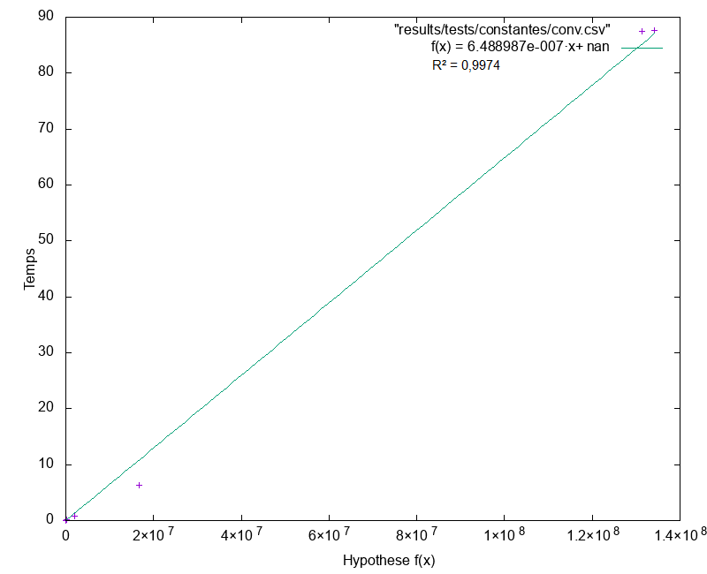

Figure 8 : Test des constantes pour l’algorithme Strassen avec n2,807355

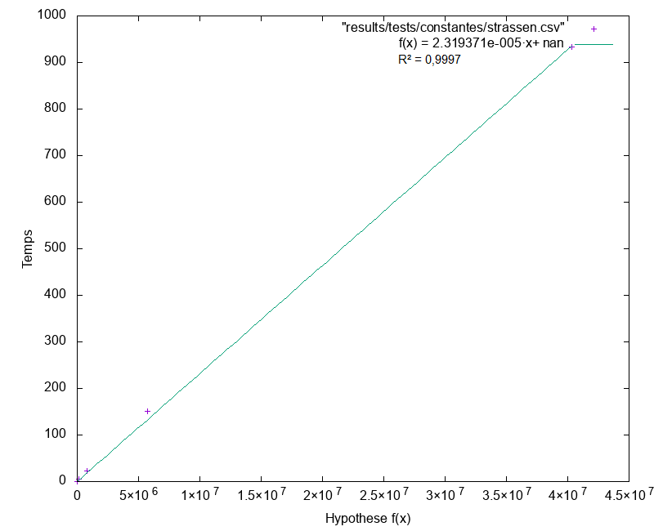

Figure 9 : Test des constantes pour l’algorithme StrassenSeuil avec n2,807355
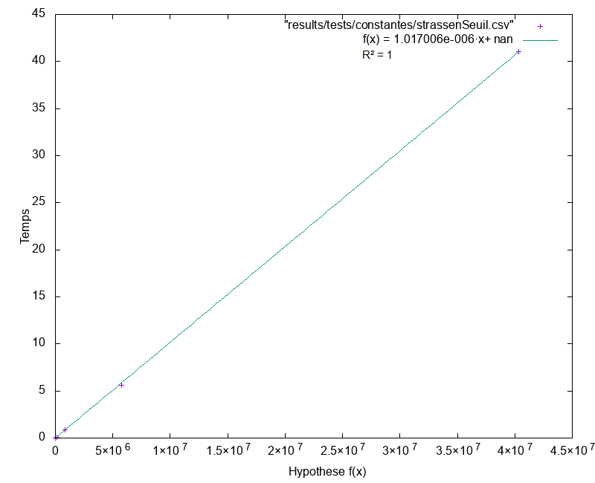

Analyse et discussion
6 | / 6 pt

Que pouvez-vous déduire du test de puissance?
Le test de puissance permet de déduire une consommation moyenne en temps de calcul, obtenue par le coefficient de la variable x de l’équation de la droite.
Pour l’algorithme conventionnel, nous trouvons O(n2.8706).
Avec : Ab = 2-20.11 = 8,83663E-07, M = 2.8706
Nous en déduisons que la complexité de l’algorithme conventionnel se rapproche probablement de la forme n3, ce qui concorde avec l’hypothèse théorique de f(n).
Pour l’algorithme Strassen, nous trouvons O(n2.6029).
Avec : Ab = 2-13.546 = 8,3608E-05, M = 2.6029
Nous en déduisons que la complexité de l’algorithme merge se rapproche d’une forme n2.807355, ce qui concorde avec l’hypothèse théorique pour l’algorithme de Strassen.
Pour l’algorithme StrassenSeuil, nous trouvons O(n2.9802).
Avec : Ab = 2-21.295 = 3,88657E-07, M = 2.9802
Comme pour l’algorithme Strassen, nous en déduisons que la complexité se rapproche d’une forme n2.807355.

Citez la consommation théorique du temps de calcul pour les algorithmes, en notation asymptotique.
Algorithme | Consommation théorique du temps de calcul
Algorithme | Meilleur | Cas Moyen | Pire
Conventionnel | Ω(n3) | Θ(n3) | O(n3)
Strassen | Ω(n2.807355) | Θ(n2.807355) | O(n2.807355)
StrassenSeuil | Ω(n2.807355) | Θ(n2.807355) | O(n2.807355)

Que pouvez-vous déduire du test du rapport?
Pour l’algorithme conventionnel, le rapport temps / n3 converge vers une constante entre 0,0000004 et 0,0000006 lorsque n augmente. Cette constante étant strictement supérieure à 0, nous pouvons en déduire que n3 est une bonne estimation de la complexité de l’algorithme conventionnel, ce qui concorde avec l’hypothèse de la consommation théorique du temps de calcul.
Pour l’algorithme Strassen, le rapport temps / n2.807355 tend vers une constante entre 0,00002 et 0,00003 lorsque n augmente. Nous pouvons en déduire que la courbe du test tend vers une constante b > 0 et que n2.807355 confirme l’estimation de la complexité de l’algorithme.
Pour l’algorithme StrassenSeuil, le rapport temps / n2.807355 tend vers 0,0000011, ce qui correspond à une constante b < 0, lorsque n augmente. Nous pouvons en déduire que n2.807355 est une estimation correcte de la complexité de l’algorithme.

Que pouvez-vous déduire du test des constantes?
Note : Le test des constantes avec n3 implique une complexité écrite sous la forme T(n) = A n3 + C où A et C sont des constantes. Le test des constantes avec n2.807355 implique une complexité de la forme T(n) = A n2.807355 + C.
Pour l’algorithme conventionnel, avec n2.807355, nous observons une très forte corrélation linéaire, car le coefficient vaut 0,9974. Nous en concluons qu’une complexité de la forme T(n) = 6,488987e-07n3 + 0,0 représente bien la complexité de l’algorithme. La déduction du test des constantes concorde avec l’hypothèse et les tests précédents. Nous savons que la constante multiplicative vaut plus précisément 6,488987e-07 et que le coût fixe est nul.
Pour l’algorithme Strassen, avec n2,807355, la droite passe pratiquement par tous les points, le coefficient de corrélation linéaire est de 0,9997. Ainsi, n2,807355 convient à l’algorithme de Strassen sans seuil. Le résultat concorde avec les tests précédents et l’hypothèse f(n). La complexité de l’algorithme est alors représentée par une forme T(n) = 2,319371e-05 n2,807355 + 0,0. La constante multiplicative vaut plus précisément 2,319371e-05 et le coût fixe est de 0.
Pour l’algorithme StrassenSeuil, avec n2,807355, la droite passe exactement par tous les points, le coefficient de régression étant de 1. Les résultats de ce test sont les plus précis. Nous avons la meilleure estimation de la complexité et de la constante multiplicative pour ce test. Ces résultats précisent les déductions des tests précédents. La complexité est alors presque exactement représentée par une forme T(n) = 1,017006e-06 n2,807355 + 0,0 comme pour l’algorithme merge. La constante multiplicative vaut plus précisément 1,017006e-06 et le coût fixe est nul.

Discutez de l’impact du seuil de récursivité.
En pratique, le choix du seuil de récursivité a un grand impact sur la performance de l’algorithme. En effet, après une certaine taille de l’échantillon et des éléments qui le composent, il devient inutilement coûteux de sous-diviser l’exemplaire courant et de continuer à traiter le problème récursivement. Ainsi, l’atteinte du seuil de récursivité marque l'arrêt de la résolution récursive en faveur d’un algorithme plus rapide (ou simple) sur de plus petites tailles d’exemplaires.
Dans notre cas, l’algorithme qui substitue Strassen est l’algorithme de multiplication de matrices conventionnel. Même si sa complexité théorique est légèrement plus élevée en moyenne que celle de Strassen, elle permet d’améliorer la consommation en temps de calcul total lorsque le seuil est bien choisi. Ce sont la sous-division en deux sous-exemplaires ainsi que leur recomposition qui constituent des opérations coûteuses. Celles-ci sont inutiles en-dessous d’une certaine taille d’exemplaire. Cette taille définit le seuil de récursivité.
Dans ce laboratoire, le seuil de récursivité a été trouvé par des essais-erreurs. Les temps des tableaux suivants ont été enregistrés en exécutant l’algorithme StrassenSeuil avec un seuil différent à chaque batterie de test.
Tableau 2 : Temps moyen d’exécution de StrassenSeuil avec seuils de 32 à 128
Algorithme | Taille d’exemplaire (2N) | Temps moyen (s)
StrassenSeuil avec  n0 = 32 | 16 | 0,000994301
StrassenSeuil avec  n0 = 32 | 32 | 0,011814928
StrassenSeuil avec  n0 = 32 | 64 | 0,104649115
StrassenSeuil avec  n0 = 32 | 128 | 1,031631136
StrassenSeuil avec  n0 = 32 | 256 | 6,283749962
StrassenSeuil avec  n0 = 32 | 512 | 57,15877943
StrassenSeuil avec  n0 = 64 | 16 | 0,001221466
StrassenSeuil avec  n0 = 64 | 32 | 0,017058372
StrassenSeuil avec  n0 = 64 | 64 | 0,110633969
StrassenSeuil avec  n0 = 64 | 128 | 0,833192539
StrassenSeuil avec  n0 = 64 | 256 | 6,039370227
StrassenSeuil avec  n0 = 64 | 512 | 49,98890593
StrassenSeuil avec  n0 = 128 | 16 | 0,002855587
StrassenSeuil avec  n0 = 128 | 32 | 0,020121145
StrassenSeuil avec  n0 = 128 | 64 | 0,186330485
StrassenSeuil avec  n0 = 128 | 128 | 0,936932898
StrassenSeuil avec  n0 = 128 | 256 | 6,478586173
StrassenSeuil avec  n0 = 128 | 512 | 45,12782776

Tableau 3 : Temps moyen d’exécution de StrassenSeuil avec seuils de 256 et de 512
Algorithme | Taille d’exemplaire (2N) | Temps moyen (s)
StrassenSeuil avec  n0 = 256 | 16 | 0,001397324
StrassenSeuil avec  n0 = 256 | 32 | 0,010672069
StrassenSeuil avec  n0 = 256 | 64 | 0,111737084
StrassenSeuil avec  n0 = 256 | 128 | 0,872360826
StrassenSeuil avec  n0 = 256 | 256 | 5,625048995
StrassenSeuil avec  n0 = 256 | 512 | 41,07317834
StrassenSeuil avec  n0 = 512 | 16 | 0,002137303
StrassenSeuil avec  n0 = 512 | 32 | 0,014892793
StrassenSeuil avec  n0 = 512 | 64 | 0,107144666
StrassenSeuil avec  n0 = 512 | 128 | 0,86393249
StrassenSeuil avec  n0 = 512 | 256 | 6,705866551
StrassenSeuil avec  n0 = 512 | 512 | 56,435251

D’abord, nous avons choisi un seuil arbitraire de 256 pour commencer notre analyse du seuil. Ensuite, nous avons essayé un seuil à 512 et avons enregistré un temps qui dépassait grandement celui du seuil à 256. Par la suite, nous avons tenté d’obtenir des temps inférieurs à ceux du seuil de 256 avec des seuils inférieurs. Aucun d’entre eux n’est parvenu à prendre moins de 41,073s pour la plus grande taille d’exemplaire (512). Bref, avec un seuil de récursivité de 256 (28), nous avons réduit de près de 95% le temps de calcul moyen de Strassen classique.

Suite à cette analyse, indiquez sous quelles conditions (taille d’exemplaire ou autre) vous utiliseriez chacun de ces algorithmes. Justifiez.
Pour l’algorithme conventionnel :
Nous l’utiliserions lorsqu’une taille d’exemplaire est suffisamment petite. Avec sa consommation théorique moyenne de Θ(n3), lorsque la taille d’exemplaire est suffisamment grande, il sera possible de voir un excès de consommation de temps. Une multiplication prendra plus de temps, et ce temps, en théorie, croîtra plus vite que les autres algorithmes. Dans le cas contraire, lorsque la taille d’exemplaire est petite, il est plus efficace. Ainsi, c’est un algorithme souvent utilisé au-delà d’un seuil de récursivité dans les algorithmes de multiplication récursifs.
En observant les temps de calcul moyen, on constate que conventionnel consomme le moins de temps pour les tailles d’échantillons de 128 (27) et moins. Il est donc judicieux d’employer cet algorithme pour tous les échantillons ayant une taille comprise dans l’intervalle.
Pour l’algorithme Strassen :
En nous basant sur nos données expérimentales, nous n’utiliserions jamais l’algorithme de Strassen non récursif. D,abord, il est battu à plate couture par conventionnel et StrassenSeuil pour toutes les tailles d’exemplaires. Ensuite, il prend un temps de calcul de 933 secondes pour les matrices de taille 512. Cette différence représente environ 90% de temps supplémentaire par rapport au deuxième plus lent pour cette taille, c’est-à-dire StrassenSeuil. La comparaison des résultats met en lumière le coût important des décompositions et des recompositions des algortihmes récursifs diviser-pour-régner purs.
Pour l’algorithme StrassenSeuil :
Nous l’utiliserions pour les échantillons de taille égale ou supérieure à 512. Pour cette taille-ci, on constate que StrssenSeuil prend 50% moins de temps par rapport à l’algorithme conventionnel. Cette différence de performance prouve que l’algorithme récursif avec seuil tire profit des décompositions/recompositions pour les grands échantillons et de l’algorithme conventionnel pour les plus petits. Sachant cela, il est donc judicieux d’employer StrassenSeuil pour toutes les tailles égales ou supérieures à 512.

Autres critères de correction

Respect de l’interface tp.sh
1 | / 1 pt

Utilisation :
tp.sh -a [conv | strassen | strassenSeuil] -e [path_vers_exemplaire_1 path_vers_exemplaire_2]

Arguments optionnels :
-p affiche la matrice résultat dans le format des exemplaires, sans texte superflu
-t affiche le temps d’exécution en ms, sans unité ni texte superflu

Important : l’option -e doit accepter des fichiers avec des paths absolus.

Qualité du code
1 | / 1 pt

Présentation générale (concision, qualité du français, etc.)
1 | / 1 pt

Pénalités
0

- Retard : -1 pt / journée de retard, arrondi vers le haut. Les TPs ne sont plus acceptés après 3 jours.
- Autres : Le correcteur peut attribuer d’autres pénalités (par exemple si les exécutables sont manquants, fichier emails.txt manquant, etc.)

Fichiers fournis
Outre le présent rapport que vous devez compléter, les autres fichiers fournis sont les suivants :

generer_exemplaire.py
Ce script prend en entrée N, un nom de fichier de sortie, et un germe, et génère un exemplaire (une matrice).

generer_serie.sh
Ce script prend en entrée un N de départ, un nombre de N, et un germe, et génère une série d’exemplaires suivant les consignes du TP (cinq matrices par taille d’exemplaire pour un nombre donné de N consécutifs, commençant avec le N de départ).

Le répertoire “exemple”
Ce répertoire est fourni à titre d’exemple et vous êtes libres de vous en servir, de le modifier, ou de vous en inspirer. Il inclut un script tp.sh fonctionnel ainsi que le script autotests.sh automatisant les tests sur plusieurs exemplaires (notez qu’il s’agit d’exemplaires et d’implémentations bidon pour les besoins de l’exemple).

Notes techniques
- La commande chmod +x mon_script.sh rendra le script mon_script.sh exécutable. Pour l’exécuter il s’agira de faire ./mon_script.sh
- Le guide “guide bash” sur le site Moodle du cours n’est pas spécialement adapté au présent TP, mais il vous aidera à mieux comprendre la façon dont les différents scripts fonctionnent.

